Технологическая карта.
Изготовление из фольги изделия «Паучок»
№ п/п | Содержание операции | Эскиз | Оборудование, инструменты и приспособления
1 | Вырезать из фольги заготовку в форме прямоугольника, размерами 20 на 15 сантиметров | 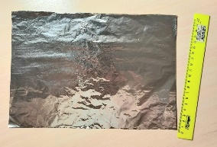 | Линейка, ножницы
2 | Согнуть на половину прямоугольник и вырезать по сгибу (одна половина для создания тела, головы и щупальцев паучка, вторая половина для ножек) | 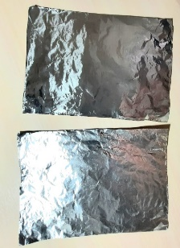 | Ножницы
3 | Первую половину отложить в сторону, вторую снова разделить пополам и вырезать | 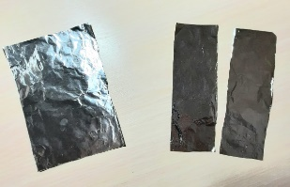 | Ножницы
4 | Создание ног: сложить части для ножек вдоль пополам и вырезать по сгибу | 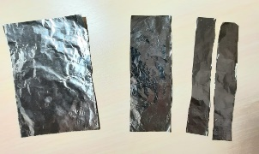 | Ножницы
5 | Снова сложить вторую часть для ножек вдоль пополам и вырезать (получится четыре полоски для ножек) | 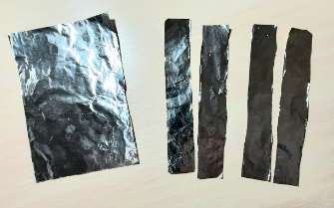 | Ножницы
6 | Создать из узких четырех полос форму ножек, осторожно и не сильно сминая, и перекручивая каждую полоску. Ножки должны получиться одинаковые, воздушные, кончики заострить. | 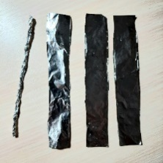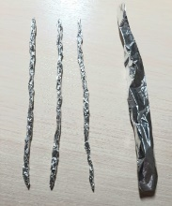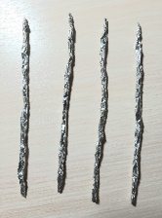
7 | Отложить в сторону ножки, взять фольгу для тела и сложить сгибы: на половину поперек прямоугольника, вдоль на три части | 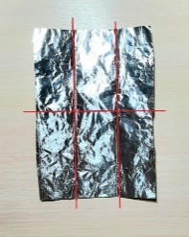
8 | Вырезать по сгибу шестую часть прямоугольника (щупальцы паучка) | 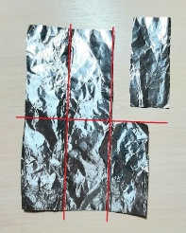 | Ножницы
9 | Создать из маленькой полоски фольги щупальцы паучка, так же осторожно перекручивая, но уже плотнее. | 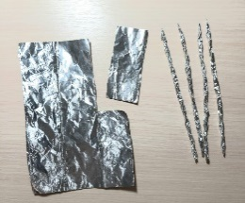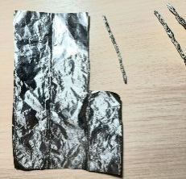
10 | Создать тело (брюшко и голову паучка), осторожно сминая, воздушно скручивая | 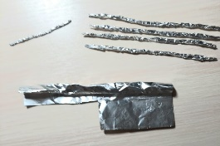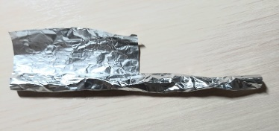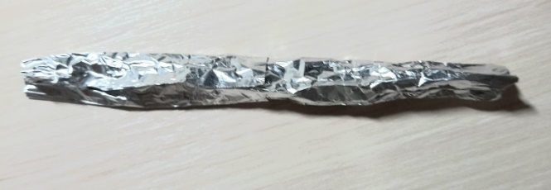
11 | Соединить тело с ножками, разместив ножки ровно, симметрично с одного конца. Плотно прижав ножки обернуть и фиксировать концом тела, вторым оборотом формировать брюшко, вытянув и оставив больше фольги. | 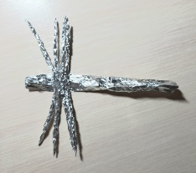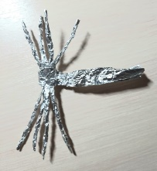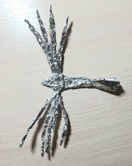
12 | Соединить голову с щупальцами, разместив ровно, симметрично с противоположного конца. Плотно прижав щупальцы обернуть и фиксировать концом головы, скручивать и соединить с телом. | 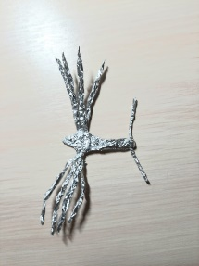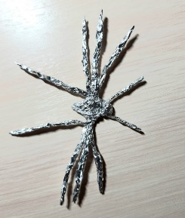
13 | Разложить и подправить ножки паучка, щупальцы. | 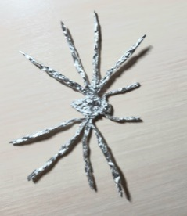
14 | Придать ножкам изогнутую форму, чтобы они выглядели естественно и могли опираться на поверхность, обеспечивая устойчивость паучку. | 